第二章，基本数据类型·运算符及表达式
2.1 c语言的基本数据类型
2.1.1数据类型
㈠数据是：数据是计算机程序加工处理的对象，即是将客观事物用计算机程序能够识别，储存和加工的形式来描述
㈡数据类型：拥有相同性质（对其可以进行相同的操作，编码）一类数据的集合
2.1.2 c语言数据类型简介
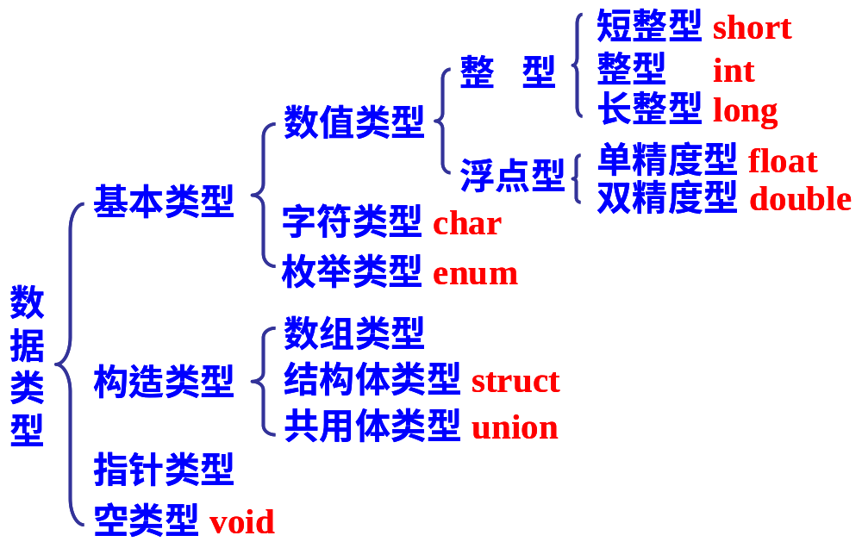
㈠基本类型：基本类型是其他类型的基础，由它可以构造出其他复杂的数据类型。基本类型不可分解为其他类型
㈡构造类型：构造类型是根据已定义的一个或多个数据类型用构造的方法来定义的。构成它的元素都是一个基本数据类型或者又是一个构造类型。
㈢指针类型：表示某个量在内存中的地址，虽取值类似于整型量但类型完全不同。
㈣空类型：在c语言中允许定义空类型的数据，并用void类型符进行说明，可以出现在函数定义头部等位置。当函数的返回值类型被说明为void时，表明该函数不带回返回值。当void出现在函数定义的位置时，表明该函数没有参数。另，它还可以用来表示通用指针类型。

2.2常量
常量：程序运行的过程中，值不能被改变的量。
常量包括整型常量，实型常量，符号常量和字符型常量
2.2.1 整型常量
整型可以有正负号，有十进制，八进制（以0为前缀），十六进制（以0x或0X为前缀）三种表达。另外，长整形常量后加后缀L/l，无符号常量后加后缀U/u
2.2.2实型常量
㈠实型常量(浮点数)的表示：
①十进制小数形式：由数字和小数点组成，如1.2,.24,0.0 等均为合法的小数
②指数形式：由十进制，阶码标志e/E，阶码组成，阶码只能是整数。例:123.456可以表示，123.456e0,12.3456e1， 1.23456e2
㈡实型常量的类型
C编译系统对实型常量不分float和double来处理，都是作为double来处理，这样做可以是计算结果更精确。但为了提高运算速度，也可以在实型常数后面加字母F/f来指定其为单精度实型（float）

2.2.3符号常量
在c语言中用符号常量标识符来代表一个常量。
例：如: 用PI代表圆周率Л，即 3.1415926。
方法：预处理命令中:#define 符号常量标识符 常量
例：#define 符号常量标识符 常量
【例2.1】
/*例2.1，定义pi*/
#define PI 3.14
void main()
{
int r=2;
float s,l;
l=2*PI*r;
s=PI*r*r;
printf("l=%f,s%f\n",l,s);
getch();
}

2.2.4字符型常量
字符型常量包括字符串常量和字符常量
1.字符常量
①定义:字符常量即使在c语言中单引号括起来的一个字符。如’a’,’3’
②特点：
ⅰ字符常量只能用单引号括起来，单引号只起界定作用，不代表字符本身。
ⅱ每一个字符常量都有一个对应的整数值，就是该数的ASCII值
ⅲ字符常量区分大小写。‘b’‘B’分别对应98,66
③转义字符：
对于一些特殊形式却常用的字符常量，常在其前面加\如：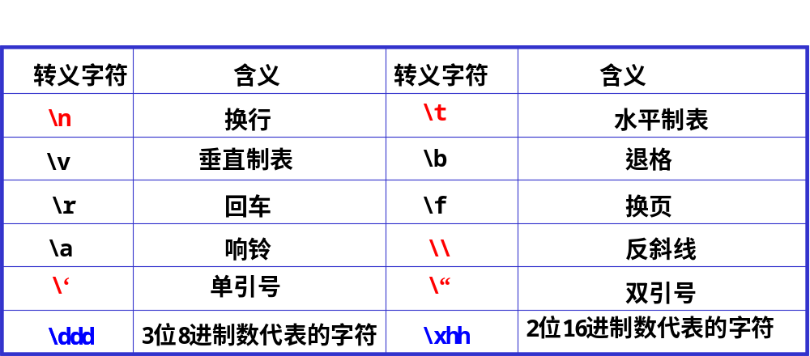

【例2.2】
#include <stdio.h>
void main()
{
int a,b,c;
a=1;b=2;c=3;
printf("\t%d\n%d%d\n%d%d\t\b%d\n",a,b,c,a,b,c);
}
第一个“\t”，作用:让光标到下一个“指标位置”，即光标往后移8个单元，到第9列，然后在第9列输出变量a的值1.接着“\n”表回车换行，光标到下行首列位置，连续输出变量b.c的值2.3,再输“\n”光标到第三行首列，输出变量a，b，在遇到“\t”到第九位，然后在遇到“\b”光标后退一位。
2.字符串常量:
①字符串常量是用一对双引号括起来的字符串序列，如“a”，“china”
②字符串中可以是任一字符，包括转义字符。当字符串本身包括双引号时，必须用转义字符‘\“’表示 ，从而防止二义性的解释。
③字符串常量用连续的存储单元存储，每个字符占一个字节，且在末尾自动加一个字符串结束符 '\0'。
④注意：'a' 和 "a"的差别
2.3变量
变量是在程序运行过程中值可以变得量，通常用来保存程序运营过程中的输入数据，计算的中间结果和最终结果。每个变量一旦被定义，就具备了三要素:变量名，变量类型和变量值
2.3.1.变量名
C语言中变量名是用标识符来表示的。标识符见第一章(第一个字符必须是字母或下划线)。
2.3.2．变量类型
变量定义一般形式：变量类型 变量名表
变量类型即变量内所储存数据的类型，如整型（int），单精度实数（flaot），双精度实数（double），字符型（char）
1.整型变量
⑴在c语言中八进制十进制十六机制均·能表示整型变量， 但存储均是以二进制的形式
⑵整型变量的分类:
①基本类型：变量类型用int表示,在16位系统中占2字
节，32位4字节
②短整型：变量类型用short int\short表示,在大多数系
统中占2字节
③长整型：变量类型用long int\long表示,在大多数系统
中占4字节

⑶整型常量的溢出：
在c语言中，如果一个变量的值超过了其类型所允许的最大值会出现溢出（补码）现象。
【例2.3】
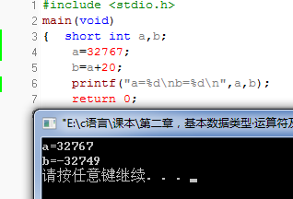
2.实型变量
- .实型变量的存放：
①一个实数类型的数据分为小数与整数部分分别存储
②所有实型变量均为符号实数型
③均以二进制形式存储
(2)分类与定义：
分为单精度（float）与双精度（double）两种
（3）误差：
由于储存实型变量的空间有限，所以实型变量存在着
有效数字，单精度6~7,双精度16~17位
【例2.4】
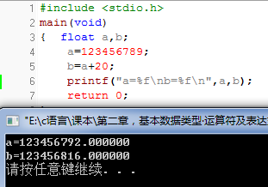
3，字符变量（char）
(1)字符变量是用来储存字符常量的，每一个字符占用一个字节的存储空间
(2) 类型:①[signed]char 有无符号字符型
②[unsigned]char无无符号字符型
(3)存储：在c语言字符型变量以ASCII（二进制）存储在内存单
元中
（4）由于存储的为ASCII值所以，字符型常量可以同整型常量通用
【例2.5】
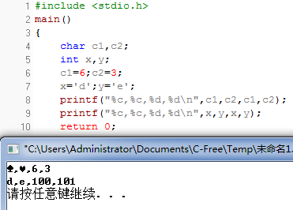
2.3.2．变量值
变量值即其存储的数据值，一个变量必须现有确定的值才能参
加相应的操作。变量值可以通过下面两种方法获得
- 赋值语句，在程序运行阶段把值赋给变量
int a;
a=2
()初始化。编译时将变量的值存放到内存单元中
int a=2;

2.4 运算符及表达式
2.4.1 c语言运算符简介
1.运算符
按功能分：
(1)算数运算符:+ - * / % ++ --
(2)关系运算符：> < == >= <= !=
(3)逻辑运算符:&& || !
(4)位运算符：<< >> ~ | ^ &
(6)条件运算符：? :
(7)逗号运算符：，
(8)指针运算符：* &
(9)求字节运算符：sizeof
- 强制类型转换运算符：（类型）
(11)分量运算符:. ->
(12)下标运算符：[]
(13)其他，如函数调用运算符：（）
按连接运算对象个数分：
(1)单目：! ~ ++ -- -（取负）* & sizeof（类型）
- 双目:+ - * / % > < == >= <= != && || << >> | ^ & = 复合
赋值运算符
- 三目: ？ ：
- 其他：（ ）【】 . ->
2.c运算符的优先级和结合行
(1)优先级：通常所有单目运算的优先性高于双目运算。
(2)结合方向：通常单目，三目和赋值运算都是右结合性，其余均为
左结合性

3.表达式
一个表达式均有一个确定的值。这个值是由计算机计算得出，但程序员必须明白其运算步骤，结合性，优先级，数据类型转换。
2.2.4算数运算符和表达式
算数运算符有七种：+ - * / %（取余） ++ --
- 基本运算符
(1)优先级“+ -(正负号)”高于“* % /”高于“+ -”
（2）注意：
①除法操作如果两个数均为整数则结果为整，两个数均为实数
结果为实数
②取余运算结果必须为整数，结果也为整数。
③圆括号优先级最高级
【例2.7】
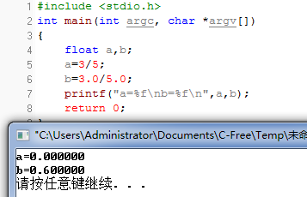
- 自增，自减运算符
(1)定义：使变量自动加一或减一
(2)应用形式：
①前缀：先加（减）后用
②后缀：先用后加（减）
(3)注意：
①++和--只能用于变量不能用于表达式
②++和--优先级别相同，方向由右向左
③++和--运算不要弄得太过复杂

【例2.8】
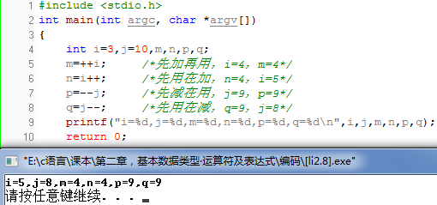
- 算数表达式
注意：
（1）.c语言中开方用函数sin（x）表示，e*用exp（x）表示
（2）c语言中不能出现π
2.4.3 赋值运算符和赋值表达式
1.赋值运算符
赋值运算符用“=”表示，作用为将一个数据或者表达式赋给
一个变量。
2.赋值表达式
变量=表达式
3.类型转化
在对赋值表达式求解的过程中，如果赋值运算符两边数据类型
- 将float赋值给int是先将float型数据舍去小数，再将其
赋值給int
（2）将int赋值给float时，先将int转换为float型，再以浮
点型的形式储存到变量中。
- double赋值给float时，先截取double型实数的前七位有
效数据，在赋值给float型变量，对于此时float型变量而言。
从第八位起就是不可信数字。
- int型数据赋给char型数据时，先截取int数据的低八位（二
进制），因此char只能精确接受小于256的int型数据 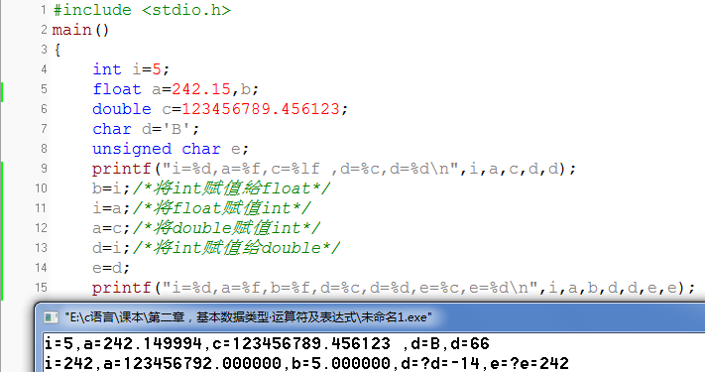

4.复合的赋值运算
C语言中，“=”可以和五种算数运算符（+，-，*，/，%）以及5
种位运算（>,<,&,^,|）构成十种复合的赋值运算符。
例：a+=3-------a=a+3
a*=a+3-----a=a*(a+3)
a%=3-------a=a%3
赋值表达式中可以包含赋值表达式
如:a+=a-=a*a-----①a-=a*a----a=a-a*a②a+=a----a=a+a

【例2.11】
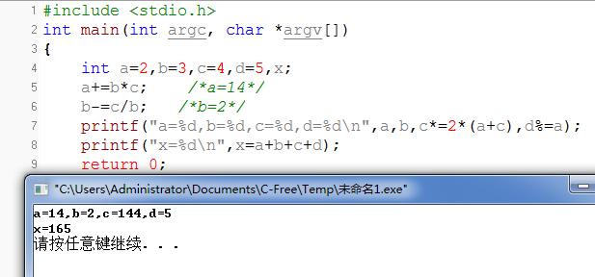
2.4.4关系运算符和关系表达式
- 种类：<,<=,>,==,!=
- 作用：当两个运算对象之间满足给定关系时，取真值“1”，反
之取假值“0”。
- 运算对象可以是算数表达式，也可以是字符数据，如果是字符
数据，按其ASCII值参与运算
- 关系表达式的值可以作为整数参与运算
- 注意与数学表达式的区别
2<x<5,在c语言中，同数学中含义不同，意思为，先将x和5
比较大小，然后决定取真值或假值，最后比较2和0/1比较大
小，再次决定取真值还是假值

2.4.5 逻辑运算符和逻辑表达式
1.逻辑运算符
（1）：& || ！ （2）结合方向：从左向右
（3）单双目：&||为双目运算符，！为单目运算符
（4）意义和结果：如果最后总结果为真，则为“1”，反之为“0”
2.逻辑运算式
(1)逻辑表达式的结果只能为1/0，但是参与逻辑运算的对向可以
为0（按假对待）和非0（按真对待）
(2)分析 int x=-1；执行++x||++x||++x后x值为？
逻辑运算符从左至右，第一个||左边为0，右边为1，所以第
一个逻辑运算结果为1，第二个||左边为1，右边为2，所以结
果为1.
（3）分析 int -1；执行++x&&++x&&++x后x值为？
第一个&&左边为0，右边为1，所以结果为0，第二个&&左边为
0右边为2，结果为0
（4）分析int a=10，b=20 c=30; 执行a=--b<=a||a+b!=c后，ab
值为多少？
第一步，--b为19,19<=a为假，所以--b<=a结果为0，
第二步，a+b=29,29！=30为真，所以a+b!=c结果为1
第四步，0||1结果为1
所以a=1，b=19
运算符的优先级：非>算数运算符>关系运算符>逻辑运算符>
赋值运算符

2.4.6 条件运算符与条件表达式
1.条件运算符
（1）组成：由？和：组成
（2）格式：表达式1？表达式2：表达式3
2，条件表达式
语意：先计算表达式1，如果表达式1为真，则表达式2
的值为整个表达式的值；如果表达式1为假，则表达式
3得治为整个表达式的值
【例2.14】
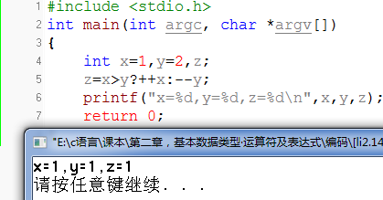
【例2.15】
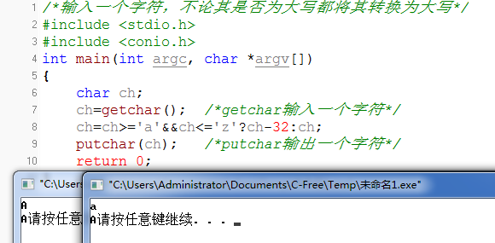【例2.16】
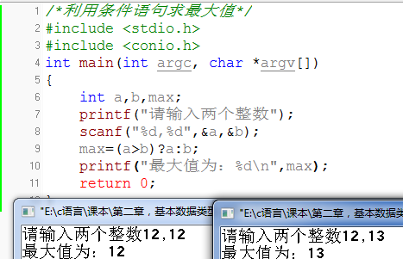

运算符的优先级：非>算数运算符>关系运算符>逻辑运算符>
条件运算符>赋值运算符>逗号运算符
2.4.7 逗号运算符和逗号表达式
1.逗号运算符
(1)组成：， ，
(2)形式：表达式1，表达式2，...,表达式n
- 逗号表达式
求解过程：从左向右的计算各个表达式的值，最右即为整个逗
号表达式的值
3.求逗号表达式的值
a=5,a*=5,a+5
第一步：a=5 第二步，a=a*a=25 第三步a+5=30
4.注意在printf中（“%d %d %d”,a,b,c）不是逗号表达式，而
printf（“%d %d %d”,（a,b,c），b,c）中（a,b,c）才为逗
号表达式
运算符间优先级关系：

